Рекомендации родителям по подготовке детей к школе
Понимая важность подготовки детей к школе, предлагаю рекомендации родителям, которые помогут дошкольнику спокойно перейти на новый этап своей жизни.

Рекомендации для родителей:
1. Помните, что кризисы – это временные явления, они проходят, их нужно пережить, как любые другие детские болезни.
2. Знайте, что причина острого протекания кризиса – несоответствие родительского отношения и требований желаниям, и возможностям ребенка, поэтому необходимо подумать о том, все ли запреты обоснованны, и нельзя ли дать ребенку больше свободы и самостоятельности.
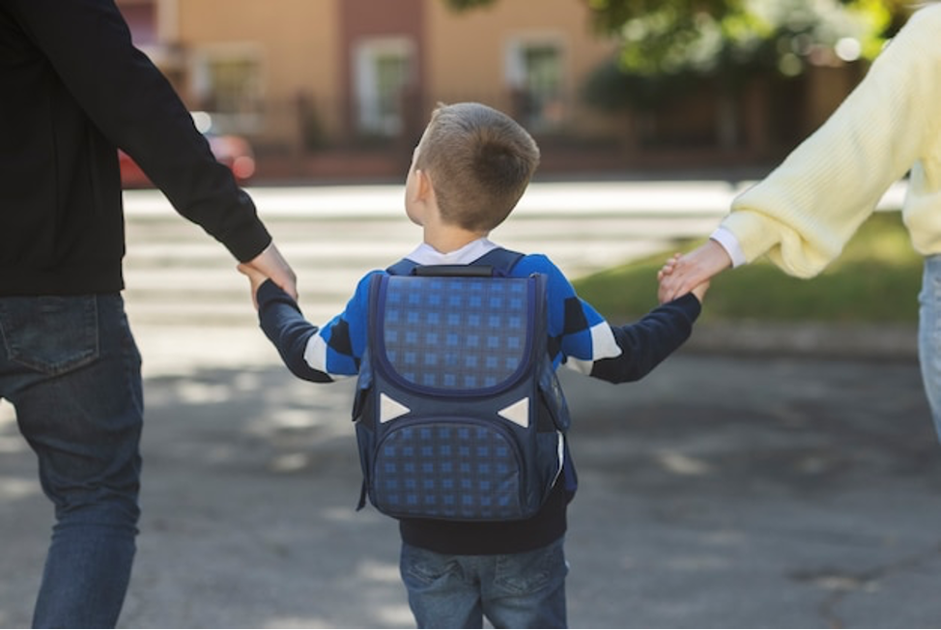
3. Постарайтесь, изменить, свое отношение к ребенку, он уже не маленький, внимательно отнеситесь к его мнениям и суждениям, постарайтесь его понять.
4. Тон приказа и назидание в этом возрасте малоэффективен, старайтесь не заставлять, а убеждать, рассуждать и анализировать вместе с ребенком возможные последствия его действий.
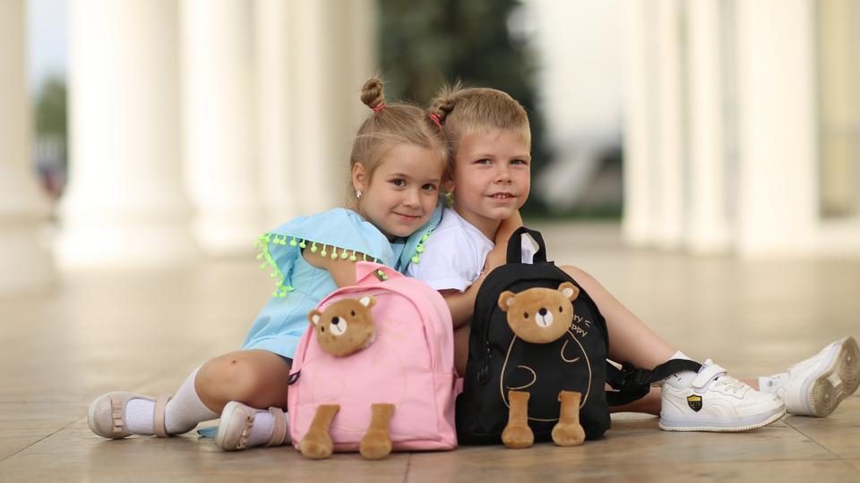
5. Если ваши отношения с ребенком приобрели характер непрекращающейся войны и бесконечных скандалов, вам нужно на какое-то время отдохнуть друг от друга: отправьте его к родственникам на несколько дней, а к его возвращению примите твердое решение не кричать и не выходить из себя во что бы то ни стало.
6. Как можно больше оптимизма и юмора в общении с детьми, это всегда помогает!

Еще несколько советов для родителей:

1. НЕ ПИЧКАЙТЕ НОВОЙ ИНФОРМАЦИЕЙ
За оставшееся время никаких «хвостов» вы не подтянете. А если будете наседать на ребенка с чтением и счетом, вы сможете вызвать у него отрицательные эмоции по поводу школы. Конечно, почитать немножко, порешать несложные примеры можно, но все это должно быть в игровой, непринудительной форме. Кроме того, дошкольникам важно по несколько раз читать одни и те же книжки. Они, узнавая «материал», стараются подсказать рассказчику, что будет дальше, поправляют, если он допустил неточность. Это вырабатывает в них активность, и тогда им будет абсолютно несложно уже на первом уроке высказать свое «взрослое» мнение».
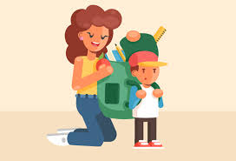

2. РАССКАЗЫВАЙТЕ ПОЗИТИВНЫЕ ИСТОРИИ ИЗ СВОЕЙ ШКОЛЬНОЙ ЖИЗНИ
Важно сформировать у будущего школьника позитивное отношение к школе. Если ребенок хочет учиться и уверен, что в школе интересно, тогда неизбежный стресс, связанный с новыми правилами и распорядком дня, обилием незнакомых людей, будет успешно преодолен. Для этого чаще рассказывайте своему чаду забавные истории из своей школьной жизни.
3. НЕ ДЕЛАЙТЕ АКЦЕНТ НА ОЦЕНКАХ
Многие родители допускают грубую ошибку, когда начинают стращать: «Читай, а то двойки мне будешь приносить». Важно акцентировать внимание ребенка на процессе учебы (ты узнаешь много нового, у тебя появятся новые друзья, ты станешь умным), а не на результате хороших оценках, которые вообще лучше не упоминать, тем более что в первом классе их не ставят.
4. НЕ ПУГАЙТЕ ШКОЛОЙ
Ни в коем случае не ведите при ребенке разговоры, что у него «закончилось детство», не жалейте его: мол, бедненький, начинаются трудовые будни.
Даже в шутку не пугайте школой. Не стоит при малыше также обсуждать предстоящие расходы, сокрушаясь о дороговизне формы или канцтоваров.

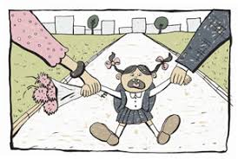
5. ПОКУПАЙТЕ ШКОЛЬНЫЕ ПРИНАДЛЕЖНОСТИ ВМЕСТЕ С РЕБЕНКОМ
Покупать портфель и все принадлежности для школы нужно с ребенком, тогда он оказывается вовлеченным в процесс подготовки к первому сентября. Пусть малыш сам выберет себе пенал, ручки, карандаши и линейки, тетради с красочным рисунком на обложке. Придя домой, не прячьте покупки в шкаф — дайте их ребенку, чтобы он привык к новым для него вещам. Пусть он собирает портфель, носит его по квартире, раскладывает на столе тетради и карандаши, тогда простые указания учителя: «Достаньте красную ручку или тетрадь в линейку» не вызовут у малыша трудностей: он четко будет знать, где у него что лежит. Хорошо также сходить с ребенком в выбранную школу, если вы еще этого не сделали. Погуляйте возле школы. Так малыш быстрее привыкнет к новому месту.
6. ИГРАЙТЕ В ШКОЛУ
Пусть все игрушки вашего чада пойдут в первый класс, а самая любимая станет учителем. В такой игре можно объяснить основные школьные правила: как сидеть за партой, как отвечать на уроке, как попроситься в туалет, что делать на перемене (15-минутные «уроки» должны чередоваться с пятиминутными «переменками»).
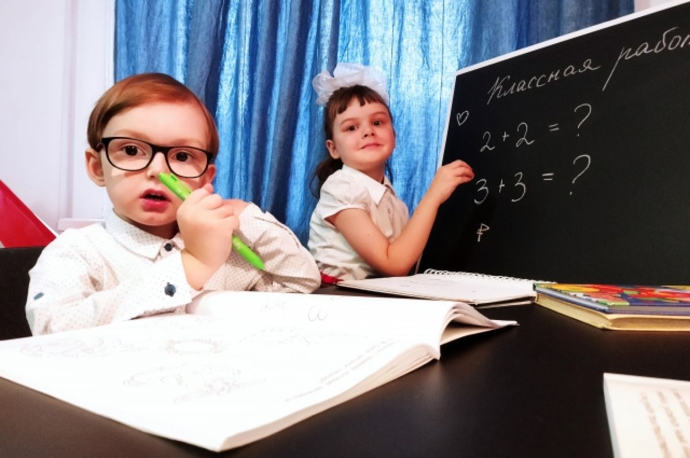
7. НАЧИНАЙТЕ ЖИТЬ ПО НОВОМУ РАСПОРЯДКУ ДНЯ
За месяц до школы нужно плавно подгонять режим дня к новому распорядку. Старайтесь, чтобы ребенок ложился спать не позже десяти вечера, вставал в 7—8 утра. Очень важно сформировать у малыша представление о том, что за чем нужно делать утром и вечером. Для этого хорошо использовать пробковую или пластмассовую доску на стене, где можно прикрепить бумажки, писать, рисовать.
Для начала попробуйте наглядно объяснить, что нужно сделать перед сном: собрать портфель, приготовить одежду (трусики, маечку, носочки), проверить, чистая ли форма. Все эти действия лучше обозначать рисунками: портфель, разложенные вещи на стуле. В преддверии первого сентября выполняйте этот ритуал, играя. Пусть ребенок собирает свои детские книжки в портфель, складывает одежду на стул. С помощью рисунков можно изобразить и утренний распорядок: умываемся, одеваемся, кушаем, чистим зубы, облачаемся в школьную форму, чистим обувь, выходим из дома. Все это поможет малышу лучше понять, как строится его день.
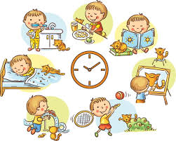

8. ПОДРУЖИТЕ МАЛЫША С ЧАСАМИ
Необходимый для школы навык — ориентация во времени. Если ваш малыш еще не разбирается, который час, научите его этому. Многим деткам легче ориентироваться по электронным часам. Малыш должен знать, что значит четверть часа, полчаса, через час. Повесьте в детской большие часы (любые, главное, чтобы ребенок мог узнавать по ним время). Во время чтения, игры или еды можно поставить часы на стол и обратить внимание ребенка на то, во сколько началось действие и во сколько оно закончилось.
9. ПОБОЛЬШЕ КОМАНДНЫХ ИГР
В школе есть правила, которые необходимо выполнять: сидеть за партой, вставать, когда разрешит учитель, не кричать. Без понимания этих элементарных законов ребенку будет трудно в 1-м классе. Чтобы развить в малыше умение подчиняться и играть по правилам, используйте командные игры. Благодаря им ребенок усвоит, что есть правила, которые надо выполнять, и что от этого зависит результат. Еще один важный урок, который дают малышу командные игры, — это спокойное отношение к проигрышу.
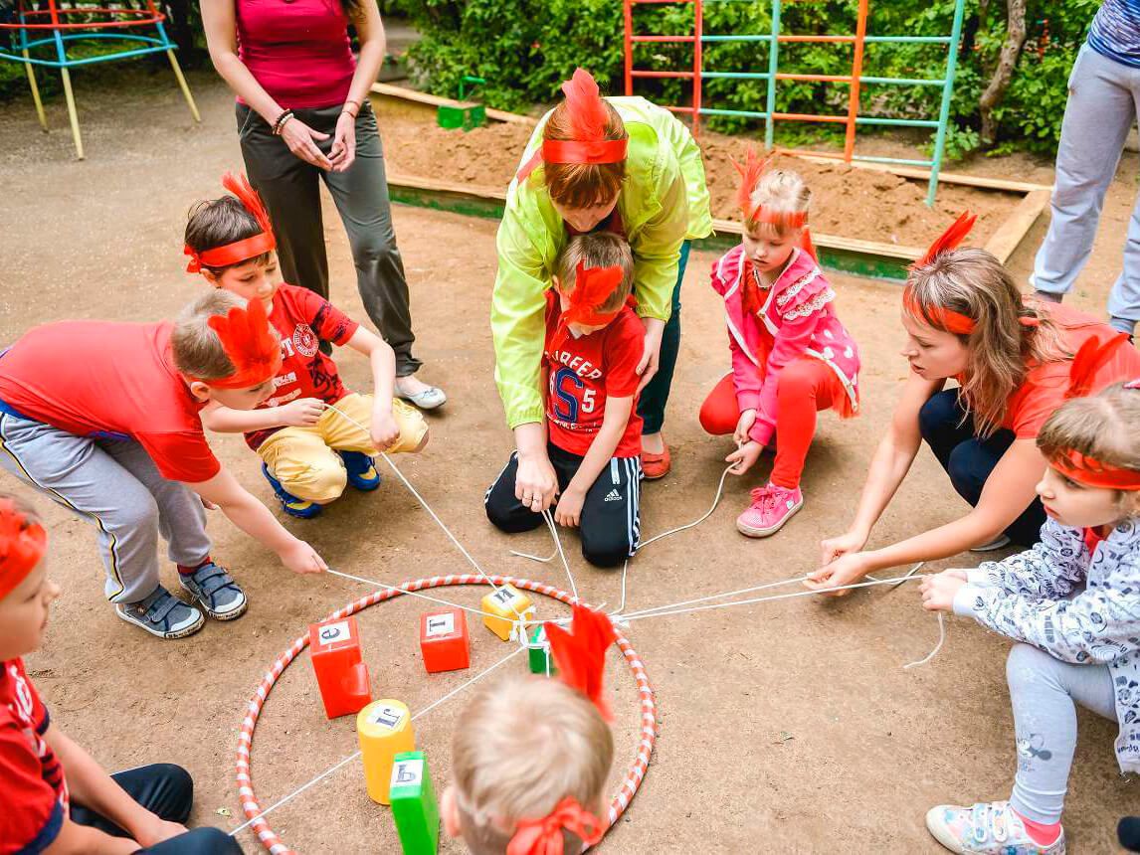
10. ТРЕНИРУЙТЕ ВНИМАТЕЛЬНОСТЬ И ПАМЯТЬ
Хорошая игра на внимательность: всем раздается одинаковый текст, засекается время и нужно как можно больше и быстрее найти и вычеркнуть букв «с». Проводите «занятия» сначала по 10 минут, назавтра 15, доведя время «урока» до той продолжительности, которая будет в школе. Тогда ребенка не будут так пугать бесконечные полчаса занятий. Еще можно почаще играть в «Отвернись и назови». Разложите на столе игрушки и дайте ребенку посмотреть на стол в течение 1-й минуты. Затем он отворачивается и называет игрушки, лежащие на столе. Усложняйте задачу: добавляйте игрушки, сокращайте время на запоминание. Можно заменить игрушку другой — ребенок, повернувшись, должен рассказать, что изменилось.
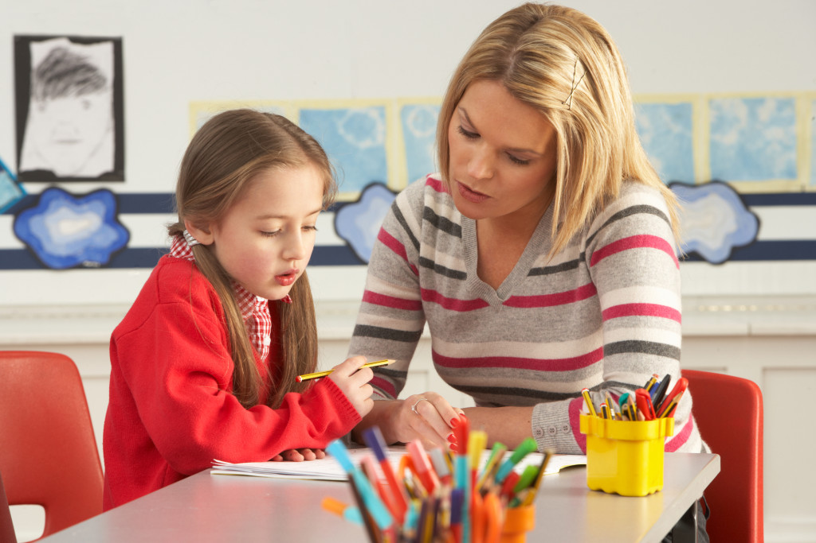
С большей информацией вы можете ознакомиться:


